TANDIL, 14/03/2017

RESOLUCION: Nº0189

VISTO:

Lo dispuesto por el Estatuto de la Universidad Nacional del Centro de la Provincia de Buenos Aires en su artículo 28º; el Convenio Colectivo de Trabajo para el Sector No Docente de las Instituciones Universitarias Nacionales, aprobado por Decreto 366/2006; y el Reglamento General de Concurso para el Personal No Docente de la Universidad Nacional del Centro de la Provincia de Buenos Aires, aprobado por Ordenanza del Consejo Superior Nº 4236; y lo actuado en el expediente 1-60879/2017;

CONSIDERANDO:

Que por Acta Paritaria suscripta el 19 de noviembre de 2015 entre la U.N.C.P.B.A. y A.T.U.N.C.P.B.A., ha sido acordada la “Planta de Cargos No Docentes”.-

Que dadas las características de la citada “Planta de Cargos No Docentes” y la complejidad que su implementación representa, existe consenso entre los distintos actores de la Universidad respecto que su puesta en práctica se llevará a cabo en forma gradual, teniendo en cuenta, entre otros factores, la disponibilidad presupuestaria necesaria para ello.-

Que existiendo disponibilidad presupuestaria suficiente para avanzar con la implementación gradual de la “Planta de Cargos No Docentes”, se estima conveniente y oportuno el llamado a concurso a efectos de cubrir el cargo de Director de la Dirección General de Despacho de la Secretaría Legal y Técnica de la Universidad, identificado
Nº0189

conforme el Convenio Colectivo de Trabajo aprobado por Decreto 366/2006, como Categoría 1 – Agrupamiento Administrativo – Tramo Mayor;

Por ello, en uso de las atribuciones conferidas por el Artículo 28º Inc. a), del Estatuto de la Universidad, aprobado por Resolución Ministerial Nº 2672/84 y modificado por la Honorable Asamblea Universitaria;

EL RECTOR DE LA UNIVERSIDAD NACIONAL DEL CENTRO
DE LA PROVINCIA DE BUENOS AIRES
R E S U E L V E

ARTICULO 1º: Aprobar el Llamado a Concurso Cerrado Interno para cubrir el cargo de Director de la Dirección General de Despacho de la Secretaría Legal y Técnica de la Universidad, identificado conforme el Convenio Colectivo de Trabajo aprobado por Decreto 366/2006, como Categoría 1 – Agrupamiento Administrativo – Tramo Mayor, de acuerdo con las especificaciones que constan en el perfil que como Anexo I se adjunta y forma parte de la presente.-

LUGAR Y FECHA DE APERTURA Y FECHA DE CIERRE PARA LA INSCRIPCIÓN A LOS CONCURSOS Y ENTREGA DE ANTECEDENTES:

Fecha y hora de apertura: desde las 09 hs. del 06/04/2017

Fecha y hora de cierre: Hasta las 14 hs. del 12/04/2017

La inscripción al concurso y la entrega de antecedentes podrá efectuarse personalmente de 09 a 14 hs. en la Secretaría Legal y Técnica de la Universidad, ubicada en la calle Pinto Nº 399, piso 1º, de la ciudad de Tandil.

Nº0189

LUGAR, FECHA Y HORA EN QUE SE LLEVARÁN A CABO LAS PRUEBAS DE OPOSICIÓN

Lugar: Secretaría Legal y Técnica de la Universidad, ubicada en la calle Pinto Nº 399, piso 1º, de la ciudad de Tandil.
Fecha: 25/04/2017
Hora: 09 hs.

Temario: De acuerdo con el perfil y la categoría del cargo a concursar.

ARTICULO 2º: Aprobar la designación de Jurados acordada por Acta Paritaria suscripta el 10 de marzo de 2017 por la U.N.C.P.B.A. y A.T.U.N.C.P.B.A., la cual se adjunta en copia como Anexo II de la presente Resolución -

ARTICULO 3º: Designar al Sr. Secretario Legal Y Técnico de la Universidad, Dr. Osvaldo Ricardo Zarini, como autoridad responsable respecto del Concurso que por la presente se aprueba, debiendo encargarse de la puesta en marcha, coordinación y control del mismo, siempre velando por el cumplimiento de lo estipulado al respecto en el Convenio Colectivo de Trabajo para el Sector No Docente de las Instituciones Universitarias Nacionales, aprobado por Decreto 366/2006, en el Reglamento General de Concursos para el Personal No Docente de la Universidad Nacional del Centro de la Provincia de Buenos Aires; y en la Acta Paritaria Particular suscripta el 19 de noviembre de 2015 entre la U.N.C.P.B.A. y A.T.U.N.C.P.B.A.-

ARTICULO 4º: Regístrese, comuníquese, notifíquese y archívese.-

Nº0189

ANEXO I
Perfil para el llamado a Concurso No-docente
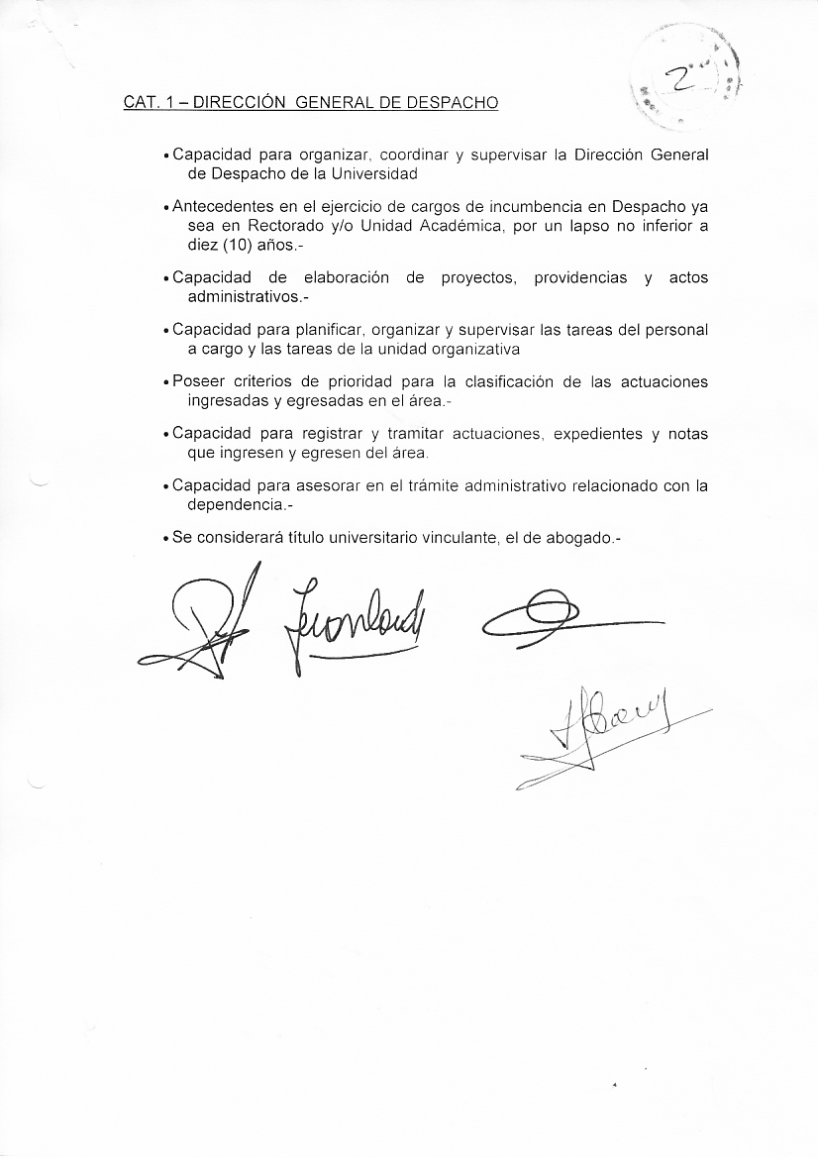
ANEXO II
Acta Paritaria – Designación de Jurados

